**新桥街道中心幼儿园中三班幼儿6.10日活动状况记录表**

**来园情况：**

今日周二，大雨转阴，18位小朋友入园。雨天路滑，大家出门一定要带好雨具，小心出行哦！

**集体活动：《夏天像个绿娃娃》**

《夏天像个绿娃娃》是一首充满乐趣和动感的儿歌。儿歌采用拟人化的手法，把夏天形象地比作会爬的绿娃娃，到处爬呀爬，使每个角落都变成了绿色，使孩子们了解到夏天是植物生长茂盛的季节，感受到夏天的美丽，从而激发孩子们热爱大自然的美好情感。本次活动引导幼儿在欣赏儿歌中感受夏天的美丽，在多形式朗诵儿歌中，了解夏天是植物生长茂盛的季节，从而萌发热爱大自然的美好情感。在今天的活动中，陶奕然、徐言昊、司睿、张谦益、李云皓、赵锦泽、黄文浩、万宇、孙晨希、许思冉、黄曼汐、常佳怡、毛锦妍、陶奕颖、彭思浛、沈子煜、万钰彤、喻梓悦等小朋友能感受夏天的美丽，知道夏天是植物生长茂盛的季节，萌发热爱大自然的美好情感。其中，徐言昊、张谦益、李云皓、万宇、孙晨希、许思冉、彭思浛、沈子煜、万钰彤、喻梓悦等小朋友还能理解儿歌，了解拟人化手法的特点，披绿纱、穿绿褂、添绿叶等词语的含义。

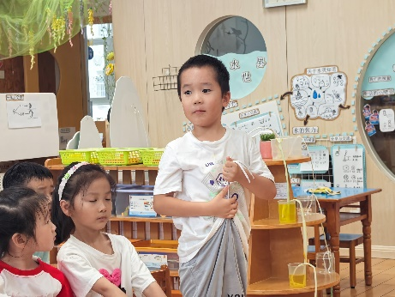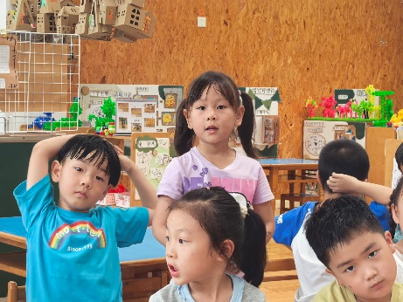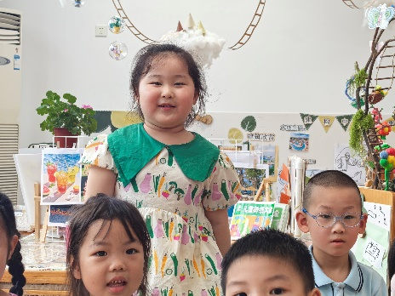

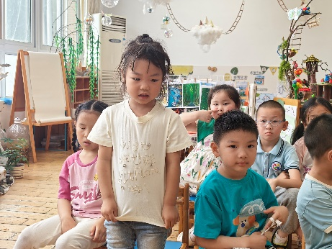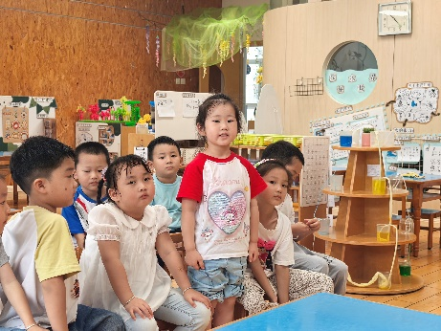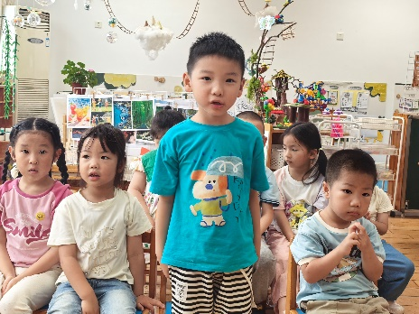

**附儿歌：**夏天像个绿娃娃，悄悄地，悄悄地，，夏天像个绿娃娃，到处爬啊爬

看！它爬呀爬呀，给大树添上绿叶；瞧！它爬呀爬呀，给葡萄架披上绿纱；

啊！它爬呀爬呀，给墙壁穿上绿褂。哈哈！它呀，还给大地带来那么多的阳光，

那么美的鲜花。

**防溺水活动：**

今天我们开展了防溺水宣传活动，大家一起跟随专业人员的介绍，了解危险水域、溺水后如何自救和抽筋时如何处理，还了解了心肺复苏，看他们演示。最后还进行了有奖问答，大家积极抢答，海绵还收获了小礼物，很棒呢！

